Comment réaliser un publipostage ?

Etape 1 : Créer une base de données avec Excel
Le tableau que vous allez réaliser dans Excel va vous servir de source pour compléter toutes vos lettres. Il doit donc contenir la liste des personnes à qui vous allez envoyer vos lettres ainsi que leurs coordonnées.
- Lancez Excel.
- Créez un tableau avec pour colonnes les informations suivantes : Civilité, Nom, Prénom, Adresse, Code Postal, Ville. Si vous souhaitez faire figurer d'autres informations personnelles dans vos lettres personnalisées, vous pouvez bien entendu rajouter autant de colonne que vous le souhaitez.
- Complétez alors le tableau avec la liste des personnes à qui vous allez envoyer vos lettres.
- Sauvegardez votre fichier Excel sur votre clef USB et sur votre session.

Etape 2 : Créer une lettre-type

Dans Word, vous devez maintenant rédiger votre lettre-type, c'est-à-dire le modèle de lettre à utiliser pour votre publipostage. Ce modèle contiendra tout le texte identique à chaque courrier. Dans Word, saisissez votre lettre-type en remplaçant les informations qui devront être personnalisées avec le publipostage par une marque visible, XXXXX par exemple.
Etape 3 : Créer les champs de fusion
Maintenant que votre document-type est créé et enregistré, vous devez définir des champs de fusion. Ces champs seront remplacés par les informations issues du tableau Excel afin de générer un courrier unique par destinataire. Cliquez sur « insérer un champ de fusion ».
Dans la fenêtre qui s'ouvre, cliquez sur le champ à insérer à cet endroit puis cliquez le bouton « Insérer ». Recommencez alors l'opération pour placer les différents champs de fusions aux endroits adéquats de votre lettre-type.

Etape 4: Sélectionner les destinataires
Cliquer sur « sélection des destinataires » puis « utiliser la liste existante » afin de rechercher la base de données Excel que vous avez sauvegardé sur votre clef USB et dans votre session. Vous devrez ensuite sélectionner cette liste.
Etape 5: Fusionner les informations
La fusion va consister à créer et compléter automatiquement chacune des lettres de votre publipostage par les informations personnelles de chaque destinataire
- Démarrer la fusion en cliquant sur « démarrer la fusion et le publipostage » puis sélectionner l’option « lettres »
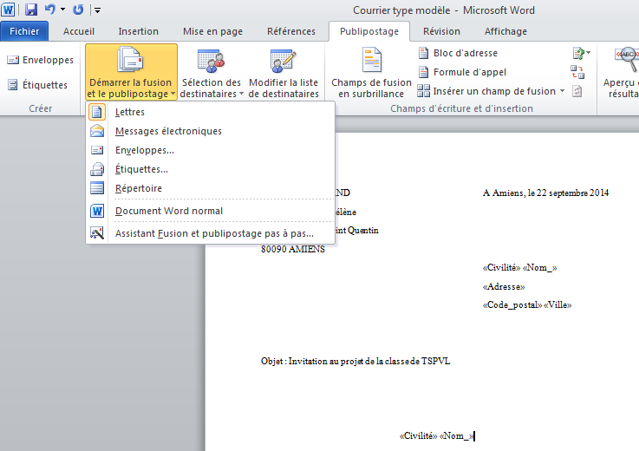 | Word détecte automatiquement les champs et les informations sur les destinataires de votre tableau Excel.
- Cliquer sur « terminer et fusionner »
- Cliquez sur le bouton « aperçu des résultats » puis utilisez alors les boutons >> et << pour parcourir les différentes lettres créées automatiquement et vérifier que tout est correct.

